6.2 波端口激励方式

1. 波端口激励方式：

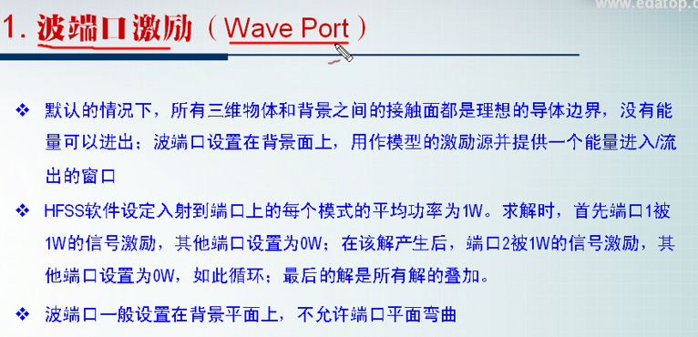

1. 波端口激励方式的模式：

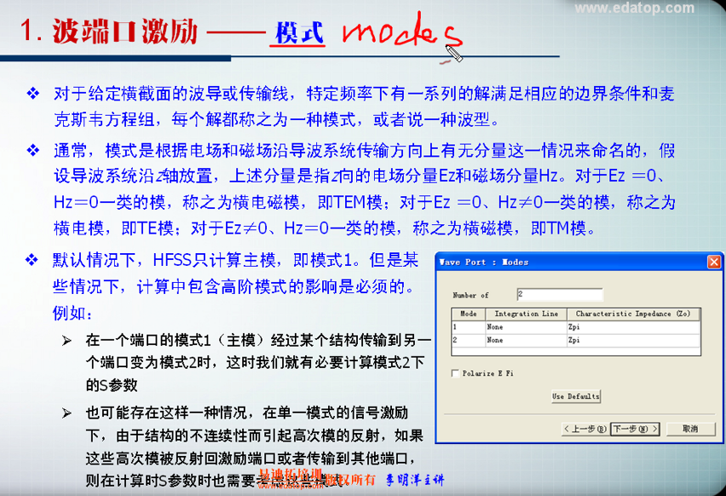

1. 波端口激励的端口校准：

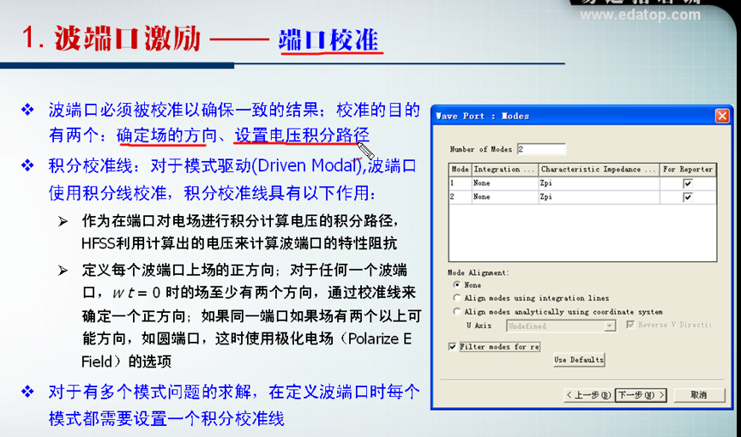

1. 波端口激励———S参数的归一化：

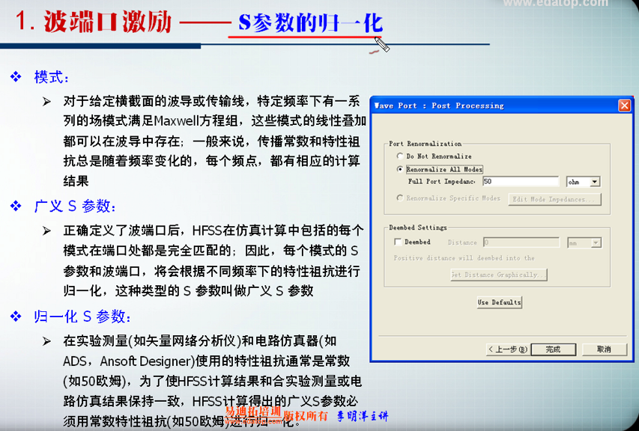

1. 波端口激励---端口平移:

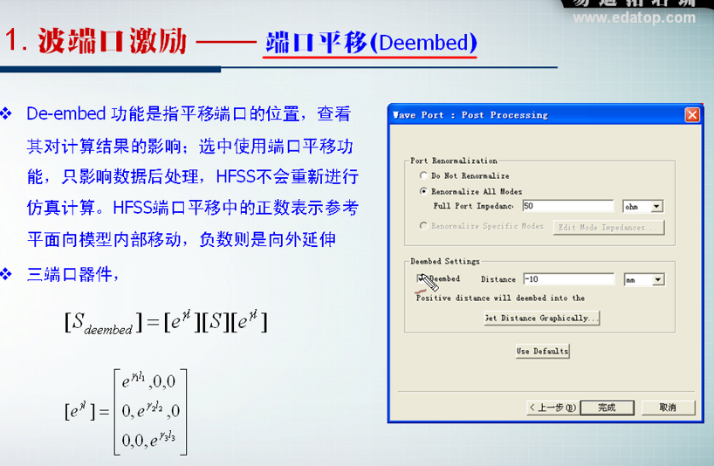

1. 终端线：

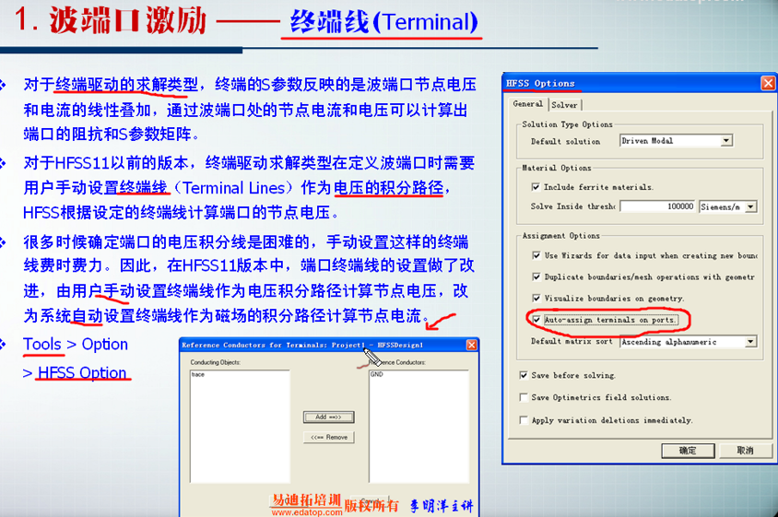

1. 端口尺寸估算：

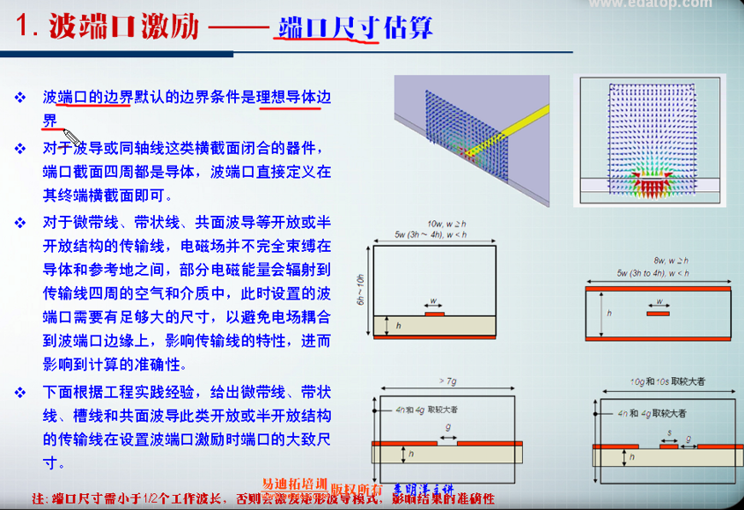

1. 波端口激励：

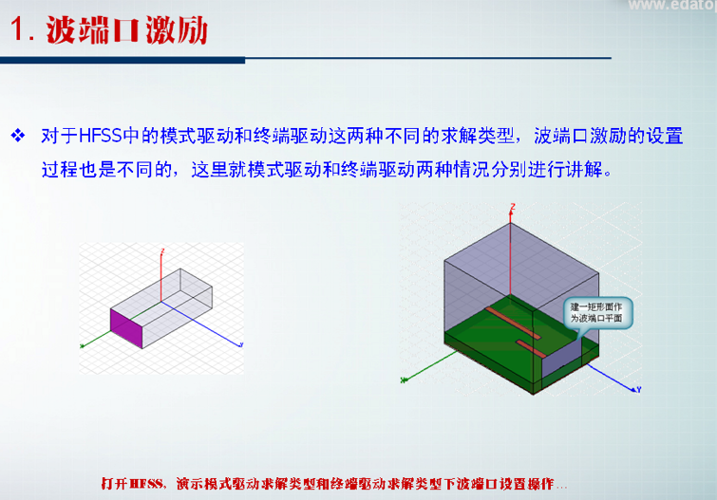

1. 驱动方式： **模式驱动**和**终端驱动**。

HFSS🡪 Solution Type 打开了对话框：**求解方式**。

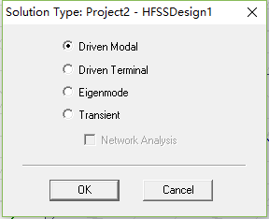

1. 示例：见视频6.1。